DPF-3型 便携式压片机 使用说明书
一．简介：
DPF-3型 便携式压片机是一种简易压片机，可以分别压制直径13、8、6、3mm的样品片，集各种尺寸模具与压片机功能于一身，采用机械的杠杆原理，经济实用又方便结实，重量约一公斤。全套压片机包括压力器主体，标配的模具一套（含上下压头各一只、样片架一只、插板一只），模具可任选直径13mm，8mm，6mm，3mm一套。主体全部采用304不锈钢制作，晶莹美观，加压省力，且出压力较大，成片透亮；可谓价廉物美，配套齐全，一机在手，工作无忧。若一套模具不能满足需要可另行选择其它尺寸（300元/套）。
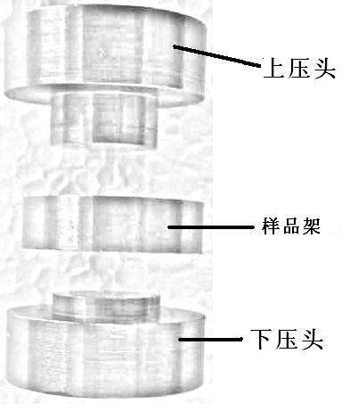
二.使用说明
- 把下压头套上样品架;
- 把样品放入样品架中，分布均匀;
- 放入上压头并旋转使样品更加均匀平整；
- 将装入样品的整套模具小心放入压片机样品槽中；
- 调好压片机调节旋钮进行挤压2-3次；
- 将带样品的样品架放入插板中即可。

模具示意图
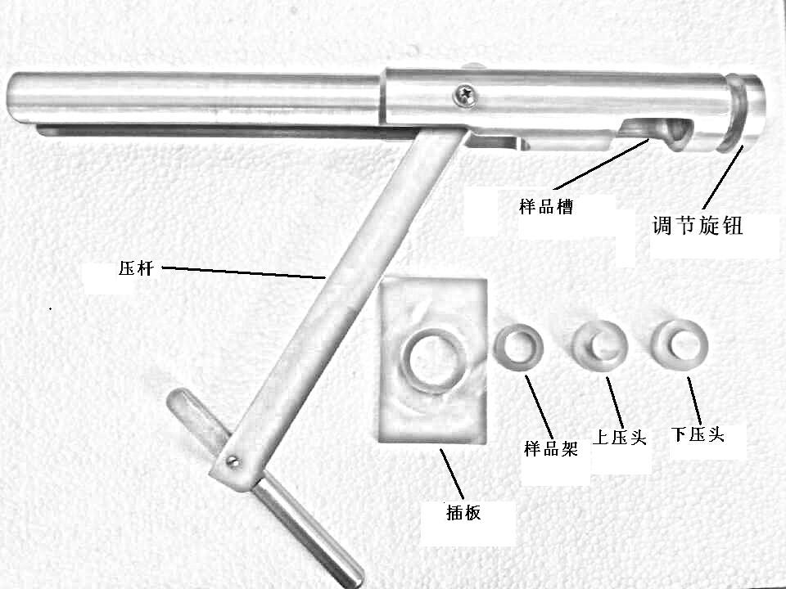

压片机示意图

